臺北市立美術館新聞稿
發稿單位：行銷推廣組 | 官方網頁：http://www.tfam.museum/
發稿日期：2021.11.12 | FB粉絲專頁：臺北市立美術館Taipei Fine Arts Museum
新聞聯絡人：修天容02-2595-7656分機112，daisy.s-tfam@mail.taipei.gov.tw
高子衿 02-2595-7656分機110，tckao-tfam@mail.taipei.gov.tw
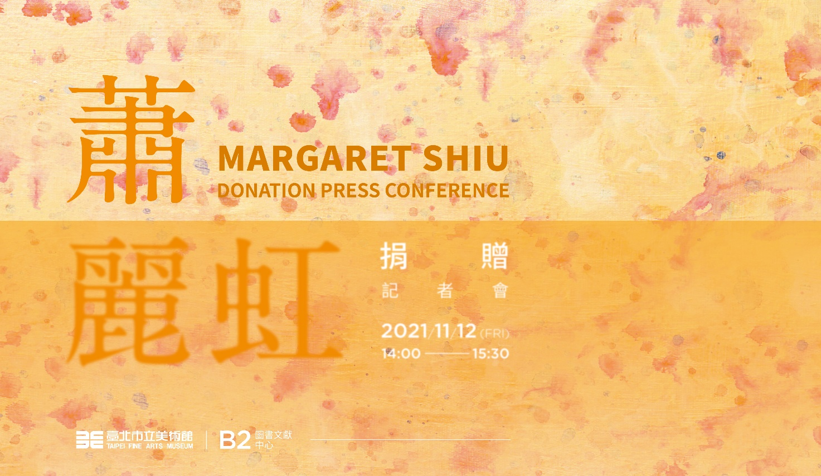
蕭麗虹43件經典藏品捐贈北美館，回望臺灣藝術40年縮影

臺北市立美術館今（12）日舉辦「蕭麗虹捐贈記者會」，首度曝光蕭麗虹女士（1946-2021）生前最後一支紀錄短片，她既是藝術家、策展人與收藏家，也是臺灣第一個開啟藝術進駐之單位—竹圍工作室創辦人，擁有一顆對藝術熱愛的心，為臺灣藝文界不可或缺的重要推手，長期支持年輕藝術家、關注社會及環境永續議題與推廣國際文化交流，積極參與文化政策的公共事務，今年甫獲第25屆臺北文化獎榮殊。

蕭麗虹為感念北美館早年鼓勵且支持她作實驗性展演，如1991、1994年兩次個展，並在1989、1992年分別獲得北美館主辦的「中華民國現代雕塑展」、及「臺北現代美術雙年展」首獎，埋下深厚的情誼。去（2020）年6月主動表示將捐贈其收藏多年的藝術品給予北美館，囊括26位藝術家之43件橫跨水墨、書法、油畫、版畫、攝影、錄像與裝置等綜合媒材作品，其中包括北美館尚未收藏之藝術家作品，及部分典藏藝術家所缺少的階段性關鍵作品，增添北美館典藏面向並充實研究脈絡。

這批藏品包含：極具代表性的書藝家董陽孜，其作品〈今月曾經照古人 今人不見古時月〉（1996）筆法流暢、墨韻多變，充滿文學內涵，淵源於當年蕭麗虹與先生長年旅外，對寓意深遠的漢字非常著迷因而收藏；而藝術家暨重要藝術空間「伊通公園」創辦人之一的莊普，大型裝置如〈水泥中的花朵〉（2010）透過意象化的形式，投注對自然生命的省思，不斷嘗試開創性創作的他，亦開啟蕭麗虹自身實驗創作的勇氣；亦師亦友的啟蒙老師賴純純，創作形式多彩多元，〈行雲流水篇〉（1991）為其少見之平面複合媒材繪畫作品，書寫的畫面構圖切割成四大塊，各有不同肌理表現出溫暖抒情的詩作，2000年蕭麗虹也與賴純純共同成立「台灣女性藝術協會」，推動及協助女性在藝術產業中發展；而「伊通公園」的另一位靈魂人物陳慧嶠，善用剛柔並俱的創作手法，其早中期階段性代表作〈默照〉（1992），巧妙表達了女性內心的纖細與掙扎，傳達出交錯反覆的情感狀態。

除此之外，2009年蕭麗虹與吳瑪悧共同發起「樹梅坑溪環境藝術行動」，不僅為臺灣「藝術介入社會」寫下新頁，更以此獲得第11屆「台新藝術獎」，吳瑪悧早期作品〈咬文絞字系列〉（1993），利用現成物諷刺社會的假象，以絞碎的文字，顛覆人類文明象徵，以反諷手法呈現東西文化混合的樣態與思考；而早年石晉華在〈雄獅計劃〉（1993），運用廣告刊登的方式提出對當時藝術市場的批判，是當時突破性的嘗試。每個時期蕭麗虹都與不同作品結緣相遇，不僅以自稱的「買菜錢」購藏作品，更是長期透過實際行動支持當時年輕的藝術家，記錄臺灣當代藝術發展的一道軌跡。

初冬午後，北美館在蕭麗虹眾多藝術界親朋好友的見證下舉行捐贈儀式，邀請藝術家與友人分享舊交情誼，拉回記憶中的美好時光，包括臺北市文化局文創發展科科長郭珮瑜、東海大學美術系教授暨北美館前館長林平、臺北國際藝術村總監李曉雯、胡氏藝術執行長胡朝聖、視盟副理事長郭奕臣、出版《不良嗜好：收藏台灣藝術40年》遠流出版社主編曾淑正，以及一路相伴的捐贈代理人翁淑英、竹圍工作室營運總監陳彥慈與顧問姚孟吟等人特別前來參與；同時，影響其踏上藝術之路的重要單位，如伊通公園創辦人莊普與陳慧嶠、新樂園藝術空間總監張雅萍等亦同蒞臨，場面溫馨，勾起現場嘉賓無限緬懷。蕭麗虹家屬陳光雄先生特別以第一件家藏品(吳學讓，〈群鵝〉1976）為代表，象徵將40多年來豐富多樣之藏品贈予北美館，希冀以此拋磚引玉，激發更多社會資源能夠挹注臺灣當代藝術圈的發展。

針對此批捐贈，北美館也將投入研究與策展等相關工作，讓藏品資源發揮最大效益，並將於2022年推出策劃展，發揚蕭麗虹多年來以收藏作品支持不同時期臺灣藝術家的精神與價值。

蕭麗虹捐贈藏品訪談紀錄短片: https://youtu.be/dCVMkg1MS2I

